Боченков Сергей Анатольевич - эксперт Независимого агентства оценки качества образования «Лидер»
Вальдман Игорь Александрович - к.п.н., заведующий лабораторией контроля и мониторинга в образовании Института управления образованием Российской академии образования

Иванова Екатерина Борисовна – научный сотрудник лаборатории контроля и мониторинга в образовании Института управления образованием Российской академии образования

Принципы построения рейтингов школ.
Материалы для обсуждения в профессиональном сообществе.
Введение
Рейтинги в образовании становятся всё более популярным и востребованным инструментом управления и информирования потребителей образовательных услуг.
Сегодня актуальная и достоверная информация о результатах работы образовательных учреждений и системы образования далеко не всегда является доступной для широкого круга пользователей. Поэтому существуют высокая потребность в систематизированной и наглядно представленной информации о системе образования. Одной из наиболее удобных форм представления такой информации являются различные рейтинги.
Следует отметить, что грамотный рейтинг очень важен для потребителей образовательных услуг: учащихся и их родителей, он является своеобразным навигатором для желающих дать своим детям достойное образование.
Кроме того, рейтинги – это инструмент, стимулирующий конкуренцию между образовательными организациями и служащий целям подотчётности перед обществом. Рейтинг – это своеобразный «бенчмаркинг» - равнение на лучшего. Результаты рейтинга заставляют организации образования вносить коррективы в стратегию своего развития.
Практика построения рейтингов школ становится всё более массовой. Во многих регионах России органы управления образованием используют имеющиеся данные о результатах работы школ (результаты ЕГЭ и ГИА, итоги предметных олимпиад, статистика, данные различных мониторингов и т.п.) для составления тех или иных ранжированных списков общеобразовательных учреждений. При этом нельзя не отметить, что многие из рейтингов пока ещё далеки от совершенства. Зачастую они составляются без научно обоснованной методики и предварительной её локальной апробации, не проходят внешнюю экспертизу, используют не самые надёжные и достоверные источники данных, не обеспечивают корректное сопоставление образовательных учреждений с учётом контекстных условий, в которых они работают, и т.п.
С целью преодоления указанных недостатков авторы сформулировали набор базовых принципов конструирования и презентации рейтингов, которые могут использоваться при создании самых различных рейтингов общеобразовательных учреждений.
Данная работа была проделана с учётом признанного международного опыта и опиралась на такие документы, как Берлинские принципы ранжирования высших учебных заведений, разработанные международной экспертной группой по ранжированию (IREG) в 2006 году, и Правила аудита рейтингов (IREG Ranking Audit Rules), принятые в 2011 году. Эти материалы были критически проанализированы и доработаны с учётом специфики деятельности школы.
Данные принципы авторы представляют читателям для критического анализа и замечаний, которые будут учтены в дальнейшей работе и возможно послужат основой для широкого профессионального обсуждения проблематики использования рейтингов в образовании.

Принципы рейтингования

Рейтинги должны удовлетворять следующим принципам, которые следует учитывать при их проектировании.

А) Цели и ключевые особенности
- Рейтинг - один из подходов к оценке деятельности школы.
Любой рейтинг даёт представление об ограниченном спектре условий и результатов работы школы. Наряду с рейтингом существуют другие процедуры и способы получения информации об эффективности деятельности школы – аккредитация ОУ, опросы потребителей образовательных услуг, статистика, результаты обучения школьников и др. Все они должны приниматься во внимание для составления целостной картины о работе школы.
- Ясное понимание целевой аудитории.
Рейтингование должно осуществляться в строгом соответствии с информационными запросами целевой аудитории. Индикаторы, разработанные для удовлетворения информационных потребностей одной целевой аудитории, далеко не всегда пригодны по отношению к другой целевой аудитории.
- Учёт разнообразия общеобразовательных учреждений и условий их работы.
Неправомерно сравнивать результаты образования всех школ по единой шкале без учета их специфических характеристик и факторов, оказывающих влияние на результаты работы (территориальное расположение, особенности контингента обучаемых и их семей, направленность образовательных программ и др.). Результаты работы школ повышенного уровня (лицеи, гимназии, школы с углублённым изучением предметов) существенно отличаются от результатов образовательных учреждений, реализующих образовательные программы «базового уровня» и/или работающие с учащимися с особыми образовательными потребностями (дети-инвалиды, ученики коррекционных классов, дети-мигранты и т.п.). Также следует добавить, что различие образовательных учреждений связано не только с их статусом и направленностью образовательных программ, но и особенностями контингента школьников, которые в них учится. При оценке и рейтинговании школ нужно учитывать долю детей с определённым уровнем социально-экономического статуса семьи (определяется доходом семьи, образованием родителей, их профессией и рядом других характеристик). Такой учёт возможен при кластерном подходе к анализу и представлению результатов рейтинга.
- Опора на различные информационные источники.
Следует опираться на несколько информационных источников, представляющих данные по тем аспектам работы школы, на основе которых строится рейтинг. К таким источникам могут относиться государственная статистика, базы данных, результаты внешних оценочных процедур, мнения школьников, учителей и родителей, и т.п. Каждый из источников имеет собственный фокус в описании оцениваемого аспекта деятельности образовательного учреждения.
- Систематичность проведения.
Рейтинг не является одноразовым срезом существующего положения дел. Его цель - задание приоритетов деятельности ОУ и стимулирование к развитию по направлениям, заложенным в рейтинг. Происходит ли такое развитие, можно судить только после проведения нескольких циклов рейтингования.
- Наличие экспертного органа, обеспечивающего достоверность рейтингования.
Для повышения достоверности и объективности результатов рейтинга следует предусмотреть создание профессионального органа (такого как, например, экспертный совет), оказывающего методическую помощь и осуществляющего контроль на ключевых этапах проведения рейтинга (разработка методологии, организация и проведение рейтинга, представление и интерпретация результатов). Предпочтительно, чтобы такой орган работал с участием признанных в профессиональном сообществе специалистов и авторитетных экспертов.
- Использование результатов.
Рейтинг имеет свои возможности и ограничения в использовании результатов. Как правило, он позволяет принимать решения относительно верхней и нижней части объектов рейтингования. В случае рейтингования школ, например, рейтинг позволяет выявлять школы-лидеры и «неуспешные» ОУ. Возможные решения по отношению к лидерам – поощрение, пропаганда и распространение успешного опыта, информирование родителей, создание позитивного имиджа данного ОУ. Возможные решения по отношению к «неуспешным» ОУ – оказание целевой помощи и поддержки, наложение санкций, стимулирование улучшения работы, информирование родителей.

В) Разработка индикаторов и их весов
- Прозрачность методологии составления рейтинга.
Выбор методов, используемых в ходе рейтингования, должен быть ясным и однозначным. Прозрачность должна охватывать как источники данных, так и методику подсчета индикаторов.
- Релевантность и валидность индикаторов.
Возможность включения каждого из индикаторов в комплекс должна определяться его способностью отражать суть и свойства оцениваемых процессов и измеряемых результатов. Выбор показателей должен быть основан не только и не столько на их доступности, сколько на способности отображать качество и результаты работы ОУ. Должно быть понятно, почему были включены именно эти показатели, для расчёта каких индикаторов они используются, и что они отображают.
- Обеспечение достоверности данных.
Индикаторы должны рассчитываться на основе результатов внешних по отношению к объекту рейтингования оценочных процедур. Исходная информация должна быть количественной, проверяемой и не носить характер общих суждений, по возможности опираться на источники, не связанные напрямую с объектом рейтингования. Рейтинг заслуживает большего доверия, если он использует данные, полученные от организаций и специалистов, не заинтересованных в итоговых результатах.
- Ориентация на показатели результатов.
При рейтинговании по возможности следует отдавать предпочтение показателям достигнутых результатов, а не имеющихся ресурсов, информация о которых зачастую более доступна. Именно показатели результатов обеспечивают более точную оценку состояния и/или качества учебного заведения или образовательной программы. При выборе показателей результатов необходимо учитывать представления о результатах образования для каждой из групп потенциальных пользователей рейтинга.
- Неизменность методов оценки.
Следует четко определять методы оценки различных индикаторов и по возможности ограничить изменения в них. Перемены в методах оценки вводят в заблуждение всех, кто пользуется рейтингами. Пользователям трудно понять, в чем лежит причина того, что статус образовательного учреждения или программы в рейтинге изменился – связано ли это с самим объектом оценки или вызвано переменами в методологии проведения рейтингования. Кроме того, изменения в методах оценки затрудняет корректное сравнение результатов работы образовательных учреждений в динамике.

С) Сбор и обработка данных
- Соблюдение этических стандартов.
Чтобы рейтинги пользовались доверием, лица, ответственные за сбор, обработку данных и их проверку, должны сохранять объективность и беспристрастность, неукоснительно следовать рекомендациям, сформулированным в данных Принципах.
- Обеспечение надёжности данных.
Следует использовать по возможности проверенные и уточненные данные, такие как данные статистического наблюдения, результаты внешних оценочных процедур (экзамены, мониторинги учебных достижений), данные мониторинговых исследований, результаты социологических исследований и т.п. Эти данные известны и понятны общеобразовательным учреждениям, затраты по их сбору незначительны.
- Использование данных исследований.
Если необходимо использование данных, собранных в ходе специальных исследований, то важно, чтобы были соблюдены все требования, предъявляемые к научным исследованиям, включая репрезентативность и достоверность полученной информации.

D) Публикация и презентация результатов
- Доступность для пользователей.
Рейтинг должен быть доступен для пользователей в течение определённого периода либо в печатном виде, либо в Интернет.
- Открытость информации о методике рейтингования.
Публикация рейтинга должна содержать: а) описание методов и индикаторов, используемых при построении рейтинга учебных заведений; б) информацию о баллах и весах для каждого отдельного индикатора, используемых для расчета итогового/комплексного индикатора. Это необходимо для того, чтобы пользователи могли самостоятельно проверить подсчет результатов рейтингования.
Также крайне важно, чтобы в тех случаях, когда это возможно, методика рейтингования публиковалась заблаговременно – до того момента как будет обнародован рейтинг.
- Получение обратной связи от пользователей рейтинга.
Рейтинг, опубликованный в печати или представленный в электронном виде в Интернет, должен содержать контактный адрес, по которому отдельные пользователи или общеобразовательные учреждения, включенные в рейтинг, могут получить разъяснения о применяемой методологии, а также направить свои комментарии о рейтинге или об обнаруженных неточностях.
- Конструирование вариантов представления результатов.
Желательно, чтобы при представлении рейтинга в Интернет у пользователя была возможность проводить сортировку образовательных учреждений по произвольному набору базовых индикаторов, изменять веса индикаторов в зависимости от своих предпочтений. Это позволит пользователям принимать индивидуальные решения относительно релевантности и весов индикаторов.

Примеры из зарубежного опыта

Рассмотрим несколько зарубежных рейтингов школ с позиций указанных принципов.
School Report Cards. Рейтинг школ от Института Фрейзера, Канада. http://www.fraserinstitute.org/report-cards/school-performance/overview.aspx
Институт Фрейзера – ведущий аналитический центр Канады, независимая общественная образовательная и исследовательская организация, работающая с 1975. Первые рейтинги школ появились с 1998, на данный момент Институт публикует рейтинги школ четырех провинций Канады. Данный рейтинг строится на основании академической успеваемости обучающихся (данные предоставляются министерствами образования провинций Канады). Однако помимо этих показателей при построении рейтинга учитывается ряд других индикаторов – тип школы, социально-экономические факторы, гендерная специфика, особенности учебных программ (английский как второй язык, программы для учащихся с особыми потребностями и пр.).
Рейтинги публикуются с четким указанием целевой аудитории (родители, учителя и администрация школ) и ее потребностей (Принцип 2).
Имеется возможность сортировки рейтингуемых школ по типу (привилегированные, частные, государственные и др.), уровню дохода родителей учеников, процентному соотношению учащихся с особыми потребностями и некоторым другим критериям. Надо отметить здесь и специфику Канады как двуязычного государства – есть возможность выбора школ исходя из количества учащихся по программам с английским как вторым языком или программам на французском языке (Принцип 3).
Рейтинги обновляются ежегодно, в четко установленные месяцы для каждой провинции, и показывают в том числе средний рейтинг за последние пять лет и тенденцию по изменению позиции в рейтинге (Принцип 5).
Разработчиками рейтинга приводится информация по методике рейтингования и характеристика индикаторов, пояснен выбор показателей (Принципы 8, 9)
Рейтинг строится на основании результатов тестов, проводящихся на уровне провинции (по данным Министерств образования провинций), т.е. использует данные внешней оценки. (Принцип 10).
Рейтинги опубликованы в Интернете на сайте Института Фрейзера и доступны любому потенциальному пользователю (Принцип 16).
Приведена инструкция по чтению приведенных данных; подробно расписываются индикаторы, на основании которых строится рейтинг, в том числе опубликован видеоролик с комментарием о выборе, значимости показателей и индикаторов рейтинга (Принцип 17).
На сайте указываются контактные данные для обратной связи – как руководителя программы рейтингования, так и ответственного за конкретный рейтинг (Принцип 18).
Необходимо отметить, что пользователи данного рейтинга могут как скачать полный отчет в pdf формате, так и сконструировать он-лайн собственный вариант рейтинга, исходя из ряда параметров (Принцип 19).
Пример. В рейтинге средних школ провинции Британская Колумбия были заданы следующие параметры: расположение – г. Виктория, тип школ – государственные, средний уровень дохода родителей учеников - $60 001-70 000. Из 280 школ провинции заданным параметрам соответствует пять.
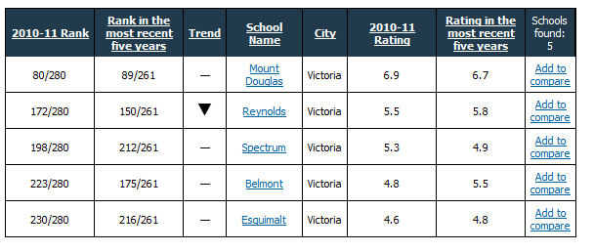
http://britishcolumbia.compareschoolrankings.org/secondary/SchoolsByRankLocationName.aspx
В приведенной таблице приводится следующая информация: Место в рейтинге школ провинции в 2010-2011 и за последние пять лет; Тенденция к изменению позиции в рейтинге, Название школы, Город, Рейтинг по 10-балльной шкале (по формуле Института Фрейзера исходя из всех показателей) за 2010-2011 и за последние пять лет.
В последнем столбце указано количество школ, соответствующих выбранному параметру, и дается возможность выбора для сравнения – это одна из ценных черт данного рейтинга. Пользователь может выбрать до 6 школ для сравнения между собой и со средним показателем по всем школам провинции по конкретным индикаторам. В список индикаторов помимо показателей, связанных с результатами тестов по разным предметам, входят процент учащихся, успешно окончивших школу, различие успеваемости учеников данной школы в зависимости от гендерной принадлежности, процент отстающих учеников, общий рейтинг школы исходя из всех показателей. Информация автоматически генерируется в виде графиков, которые пользователи также могут сохранить в разных форматах.
Пример. Сравнение выбранных выше школ по индикатору «Средний балл тестов по английскому языку в 10м классе за 4 года». Сплошными линиями на графике показаны результаты школ, пунктиром – средний показатель по всем средним школам провинции. Выбранная в качестве приоритетной школа выводится красным цветом, ее название дается над таблицей.
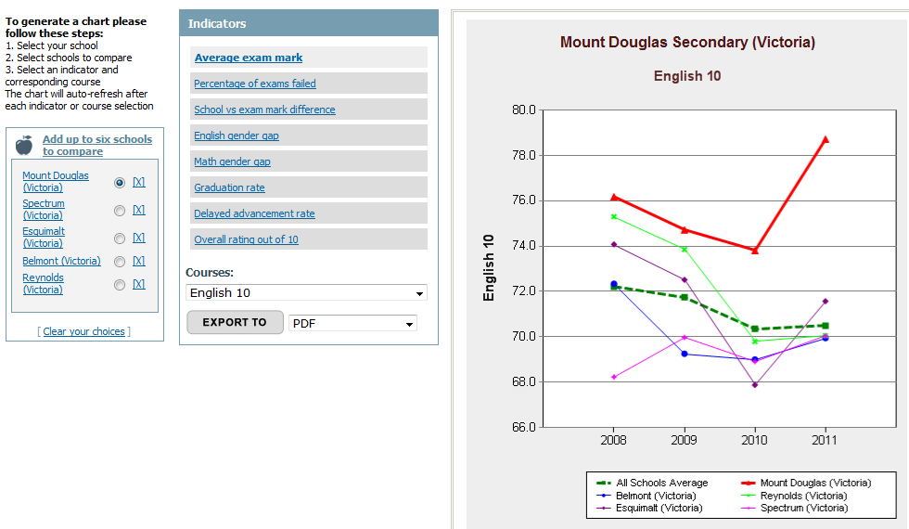
http://britishcolumbia.compareschoolrankings.org/SchoolsCompare.aspx?schooltype=secondary&iid=1
На каждую школу имеется отдельная информационная карта. Данные по школе приводятся за последние 5 лет, показывается тенденция изменений. Расположение школы также можно посмотреть и на Google карте местности.

Рейтинг школ интернет-портала SchoolDigger.com (США)
http://www.schooldigger.com/
Запущенный в 2006 году компанией Claarware LLC, данный портал изначально заявлен как «самый полезный и простой веб-ресурс для родителей для поиска и сравнения школ К-12». Schooldigger.com – один из наиболее популярных частных сайтов, представляющих пользователям рейтинги образовательных учреждений. Основа рейтинга - средний балл тестов по английскому языку и математике (данные берутся из официальных источников – Национального Центра статистики и департаментов образования штатов). Необходимо отметить, что частные и специализированные школы не входят в рейтинг от SchoolDigger, поскольку для них общее тестирование нередко не является обязательным. Тем не менее, справочная информация по этим типам школ публикуется на данном ресурсе.
Сразу обозначенная четкая ориентация на родительскую аудиторию (Принцип 2) отражается в спектре сервисов портала - в частности, выбор школ на карте или рядом с конкретным адресом, а также интегрированный сервис поиска вариантов аренды или покупки жилья недалеко от выбранной школы.
Данный рейтинг строится исходя из результатов тестов по математике и английскому языку, публикуемых департаментами образования штатов; данные обновляются ежегодно; указывается тенденция по изменению места в рейтинге (Принцип 5).
Рейтинг генерируется он-лайн на сайте и доступен для всех потенциальных пользователей (Принцип 16).
Методика рейтингования выложена и пояснена на сайте (Принцип 17)
Информация доступна для посетителей в различных форматах (Принцип 19). Классическая таблица рейтинга включает в себя ряд индикаторов и возможность конструирования по заданным параметрам (данные каких тестов, за какой год и за какой класс берутся за основу, рейтингуются ли начальная, средняя или старшая школы)
Пример. Рейтинг старших школ штата Вирджиния на основе результатов финальных тестов по математике и чтению на английском за 2011-2012 учебный год. В таблице помимо собственно баллов теста приводятся такие данные, как количество учащихся, преподавателей, соотношение преподавателей и учеников, процент учащихся, получающих бесплатный обед, тип школы, национальный состав, а также изменение позиции школы в рейтинге по сравнению с предыдущим годом.
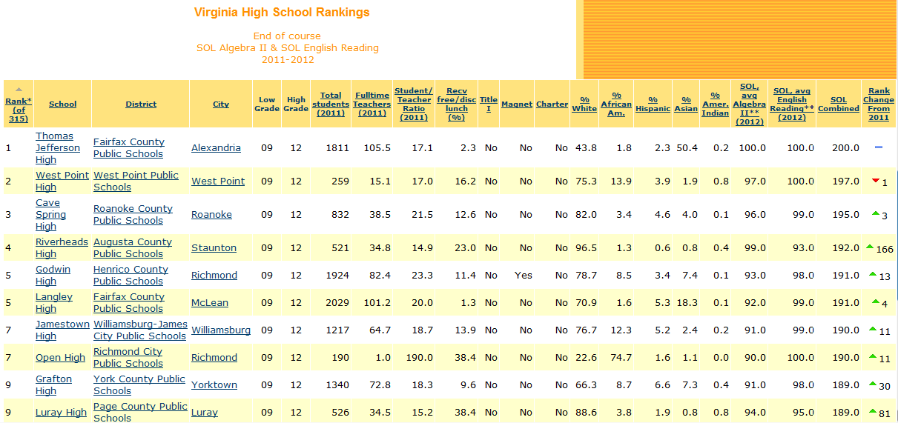
http://www.schooldigger.com/go/VA/schoolrank.aspx
Информация по школам предоставляется и в варианте привязки к интерактивной карте.
Пример. Фрагмент карты штата Вирджиния (создана на основе GoogleMaps) с нанесенными значками школ. Разным цветом отмечены начальные, средние и старшие школы. Цифрой обозначено количество звезд школы – для визуального отражения стандартный рейтинг SchoolDigger.com переводится в количество звезд – лучшие 10 % школ получают пять звезд, следующие 20 % – четыре звезды и т.д.
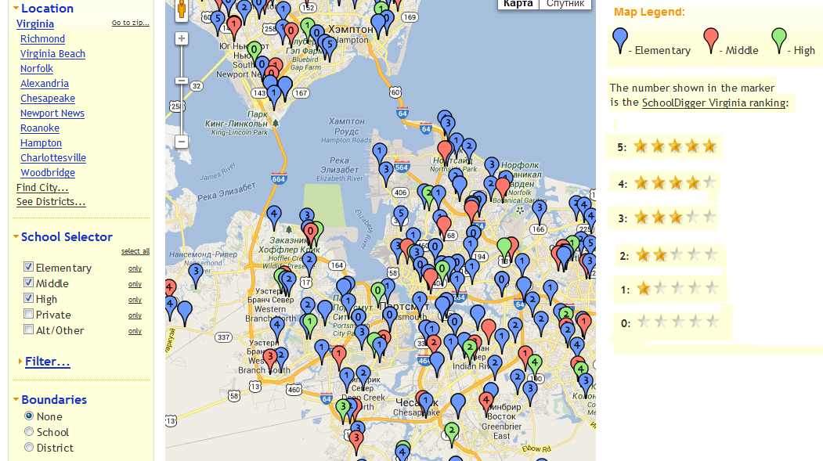
http://www.schooldigger.com/go/LA/city/Loisiana/search.aspx?level=4
Также по каждой школе есть возможность посмотреть информационную карту, где приведены данные по успеваемости за пять лет (в сравнении со средними показателями по штату), количеству учащихся, национальному составу, соотношению учащихся и педагогического состава, процент учащихся, получающих бесплатный обед (т.е. из семей с низким уровнем дохода). Данный ресурс также предлагает возможность оставления пользователями отзывов по конкретной школе.
На сайте приведена контактная информация для обратной связи с разработчиком (Принцип 18).
Из любопытных возможностей ресурса – запущенная в 2011 году версия для мобильных телефонов SchoolDigger Mobile, а также добавленные кнопки социальных сетей, позволяющие отметить понравившуюся страницу.

Авторы статьи будут признательны за любые замечания и предложения относительно предложенных принципов рейтингования.
Свои предложения можно посылать на имя зав. лабораторией мониторинга в образовании ИУО РАО Вальдмана Игоря Александровича, e-mail: iavaldman@gmail.com

С примерами некоторых из них можно ознакомиться в материалах учебных мероприятий Российского тренингового центра http://www.rtc-edu.ru/trainings/seminars/115
Берлинские принципы ранжирования высших учебных заведений. http://www.ireg-observatory.org
IREG-Ranking Audit. Purpose, Criteria and procedure. IREG Observatory on Academic Ranking and Excellence, 2011. http://www.ireg-observatory.org/pdf/IREG_audit.pdf
School Report Card можно перевести как Школьная информационная карта. Это своеобразный вариант публичного доклада школы, который имеет небольшой объём и представляет информацию для широкой общественности о результатах деятельности образовательного учреждения.

